**TEEKANNE Österreich schließt Geschäftsjahr ab:   
Wachstum in allen wichtigen Märkten**

**• TEEKANNE Österreich konnte Umsatz und Absatz steigern**

**• Marktführerschaft wird durch Innovationskraft gesichert**

**• Salzburg als Drehscheibe für Export in CEE-Länder**

**Salzburg, 13. Mai 2024: Das Salzburger Unternehmen TEEKANNE hat sein Geschäftsjahr kürzlich abgeschlossen. Der Brutto-Gesamtumsatz konnte um 7,3% auf € 182,2 Mio. gesteigert werden. Auch hinsichtlich der produzierten Menge verzeichnet das Unternehmen einen leichten Anstieg. Zurückführen lässt sich das darauf, dass sich alle relevanten Märkte gut entwickelt haben und der Teespezialist seine Innovationsführerschaft kontinuierlich ausbaut. In Österreich war das Teegeschäft mengenmäßig aufgrund des außergewöhnlich warmen Winters leicht rückläufig. Ein starkes Wachstum verzeichnet TEEKANNE mit Teebeutel für den Kaltaufguss. Vor 12 Jahren startete man in diesem Segment, um das Teegeschäft weniger saisonabhängig zu machen.**

Der Teeproduzent mit Sitz in Salzburg hat kürzlich sein Geschäftsjahr mit einem Brutto-Gesamtumsatz (Ö und CEE-Region) von € 182,2 Mio. abgeschlossen. Das Unternehmen ist seit Jahren klarer Marktführer in Österreich (50,8%)[1] und hat sich außerdem über die vergangenen Jahrzehnte zur zentralen Drehscheibe für das Exportgeschäft im ost- & südosteuropäischen Raum entwickelt. Von Salzburg aus werden insgesamt 14 Märkte verantwortet. Der Exportanteil liegt bei über 60%. In Tschechien und der Slowakei ist TEEKANNE die meistgekaufte Teemarke, in Ungarn und Slowenien ist man Nummer 2. „Die anhaltend gute Performance in den Exportmärkten hat einen sehr positiven Einfluss auf unsere Entwicklung“, erklärt Thomas Göbel, Geschäftsführer TEEKANNE Österreich & CEE.

**Entwicklung am österreichischen (Eis-)Teemarkt**

Mit dem Teegeschäft am österreichischen Markt ist Göbel zufrieden, auch wenn die teilweise zu warmen Wintermonate den Absatz gebremst haben. In den vergangenen Jahren wurde viel in die Produktentwicklung investiert, vor allem bei Wohlfühltees mit funktionalen Zusätzen sowie im Cold Brew-Segment. 2012 brachte TEEKANNE als erster Hersteller Teebeutel für den Kaltaufguss in die Regale und füllt Eistees mittlerweile auch in der Flasche ab. „Der Einstieg in den Kaltgetränkebereich hat sich bewährt. Damit konnte auch die Saisonalität des Teegeschäfts etwas abgebaut werden. Wir sind mit der Entwicklung in diesem Segment sehr zufrieden, allein in den vergangenen drei Jahren hat sich der Umsatz hier verdoppelt“, freut sich Göbel.

Die Nachfrage nach Biotee ist in Österreich mit 46%1 auf sehr hohem Niveau stabil. Das ist ein Unikum in Europa. In Deutschland beispielsweise liegt der Bio-Tee-Anteil bei etwa 20 Prozent, in Italien ist er überhaupt nur einstellig. Das Haus TEEKANNE ist auch bei biologischen Tees klarer Marktführer. Mitverantwortlich für die positive Entwicklung von TEEKANNE im abgeschlossenen Geschäftsjahr ist auch der gute Absatz in Gastronomie und Hotellerie. Im Out-of-Home Bereich, der rund 20% des Inlandgeschäfts ausmacht, ist der Teespezialist deutlich über dem Vorkrisenniveau. Hier profitiert man auch vom gestiegenen Qualitätsanspruch an Speisen und Getränke in Hotels, sowie auch auf den Berg- und Skihütten. So werden seitens der Gastronomie-Partner mittlerweile deutlich mehr Tees im Premiumsegment geordert.

**TEEKANNE Österreich mit Sitz in Salzburg**

TEEKANNE Österreich produziert seit über 70 Jahren am Standort Salzburg und verantwortet von hier aus auch den Vertrieb für den gesamten osteuropäischen Raum. Das Familienunternehmen ist seit Jahren Marktführer für Tee in Österreich und verfolgt eine konsequente Nachhaltigkeitsstrategie, die integral verstanden wird und sich durch alle Bereiche zieht. Dazu zählen beispielsweise die enge und langjährige Zusammenarbeit mit Rainforest Alliance (RFA), Fairtrade, SOS-Kinderdorf und Rettet das Kind. Seit 2021 unterstützt TEEKANNE auch die Initiative BeeWild (ehemals BioBienenApfel).

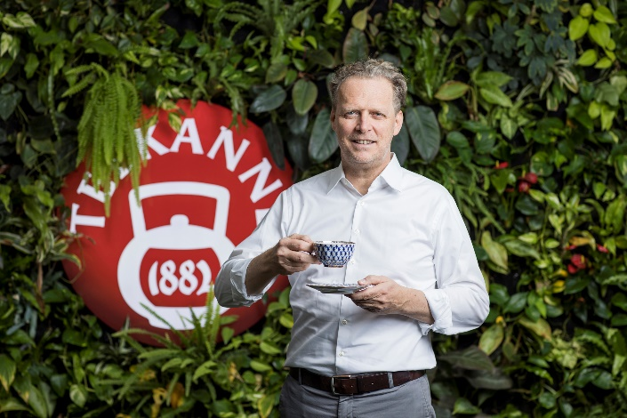

**Pressebild 1:**

Thomas Göbel, Geschäftsführer TEEKANNE Österreich & CEE, ist mit dem kürzlich abgeschlossenen Geschäftsjahr zufrieden. **Bildnachweis:** TEEKANNE / Neumayr, Abdruck honorarfrei!

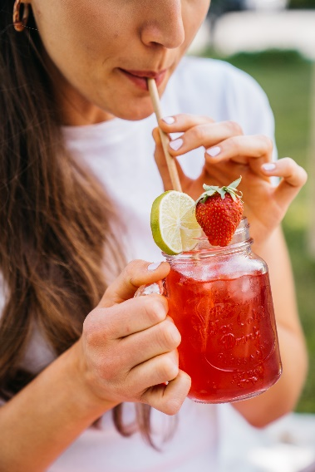**Pressebild 2:** Der Einstieg in den Kaltgetränkebereich hat sich für TEEKANNE bewährt.

**Bildnachweis:** TEEKANNE, Abdruck honorarfrei!

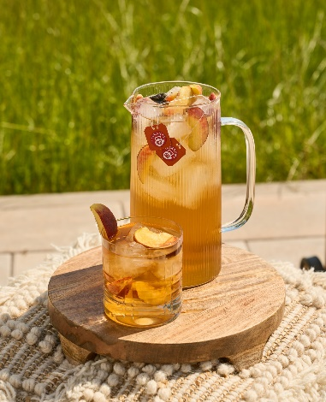**Pressebild 3:**

TEEKANNE verzeichnet mit Teebeuteln für den Kaltaufguss ein starkes Wachstum.   
**Bildnachweis:** TEEKANNE, Abdruck honorarfrei!

***Rückfragen richten Sie bitte an:***

*PICKER PR – talk about taste*

*Julia Fischer-Colbrie, Tel. 0662-841187-0*

[*office@picker-pr.at*](mailto:office@picker-pr.at)*;* [*www.picker-pr.at*](http://www.picker-pr.at)

1. Nielsen, Tee Total, LH + DFH + Hofer/Lidl, Umsatz, MAT 12/24